Виведення вмісту файлу

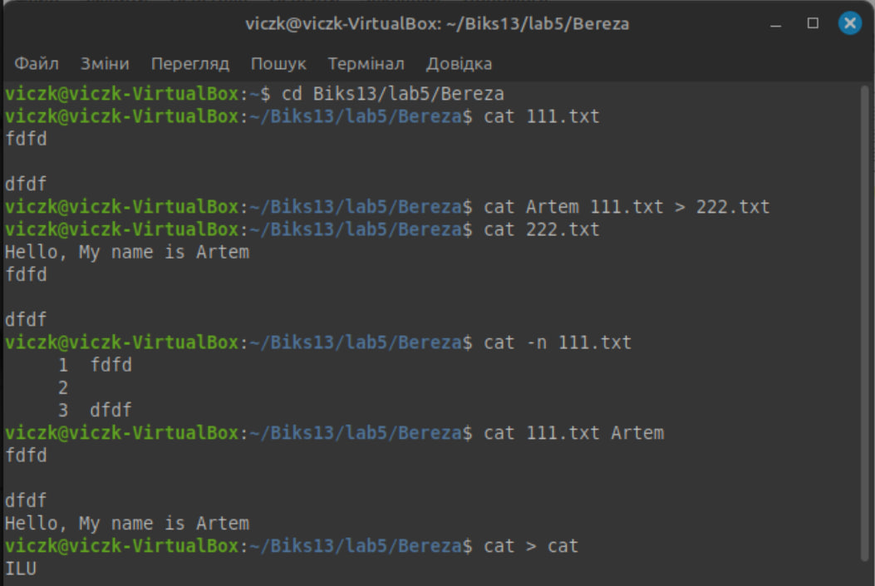

З'єднання файлів (конкатенація):



Створення нового файлу:



Виведення числа рядків у файлі:



Виведення вмісту декількох файлів в одному потоці:



Отримати IP-адресу за доменом:

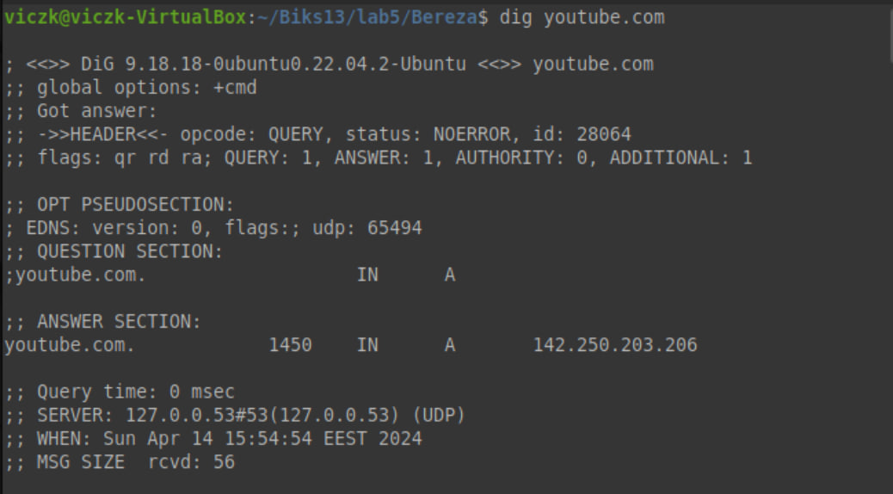

Отримати інформацію про DNS-сервер:

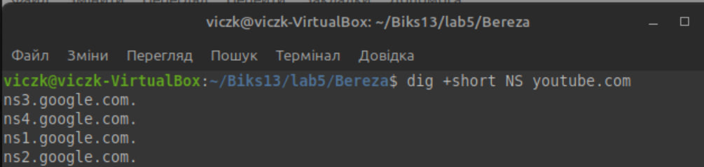

Вивести всі активні з'єднання та слухаючі порти:

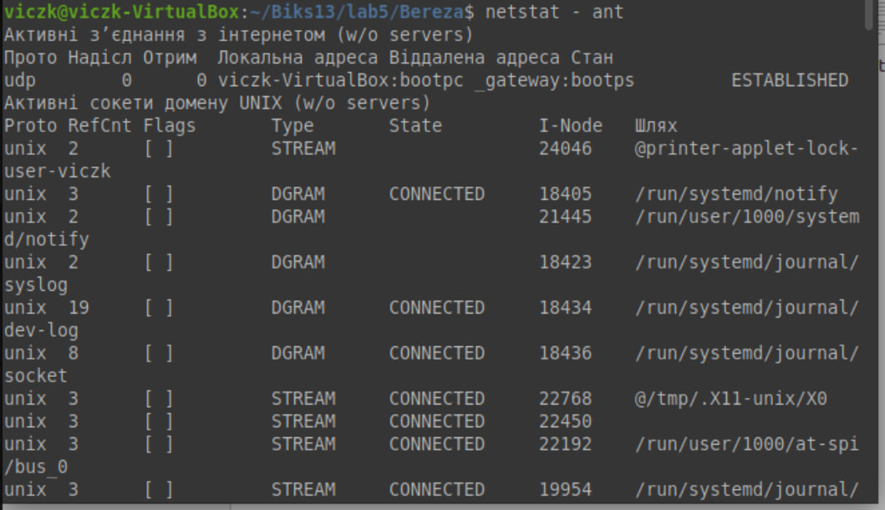

Вивести інформацію про маршрутизацію:

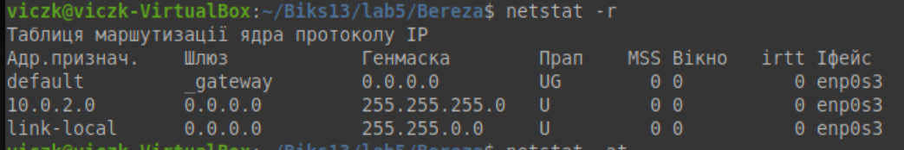

Вивести інформацію тільки для певного протоколу (наприклад, TCP):

